BTS ASSISTANCE TECHNIQUE D’INGÉNIEUR

ÉPREUVE E.4 : ÉTUDE D’UN SYSTÈME PLURITECHNOLOGIQUE

Sous épreuve : étude des spécifications générales d’un  système pluritechnologique | Unité U41

DOSSIER REPONSES

AFFINAGE DE FROMAGES

Ce dossier comprend les documents DR 1 à DR 14

PRESENTATION DE L'ETUDE

Dans la perspective d’ouverture d’un nouveau marché vers la Chine, la fromagerie Arnaud Juraflore souhaite augmenter sa capacité de stockage de meules de fromage.

L’objectif de l’étude sera donc :

- d’étudier l’augmentation du volume de stockage de meules dans les caves existantes ;
- de s’assurer que le nombre de robots d’affinage sera suffisant pour pouvoir soigner l’ensemble des meules ;
- de valider le nouveau codeur de positionnement de l’élévateur.

Temps conseillés

Lecture sujet 10 min

Partie 1 : comment augmenter la capacité de stockage de fromages à affiner
imposée par l’ouverture d’un nouveau marché ? 70 min

Partie 2 : optimisation du rendement des robots de soins présents dans
l’entreprise (calcul T.R.S.) 50 min

Partie 3 : validation d’un nouveau codeur de positionnement de l’élévateur 50 min

Partie 1 : comment augmenter la capacité de stockage de fromages à affiner imposée par l’ouverture d’un nouveau marché ?

Sur le site de Poligny, on estime à environ 80 000 fromages en affinage en permanence. La perspective d’ouverture d’un nouveau marché vers la Chine interroge la direction sur une extension possible.
L’accroissement de la production pourrait se faire en plusieurs étapes : dans un premier temps l’augmentation de la capacité de stockage dans les caves actuelles. Puis, si les ventes progressent, la création de caves supplémentaires.

Caractéristiques actuelles d’une cave :
Une cave comporte 2 allées et 4 rangées. La longueur d’une cave est de 47 m.
Une planche reçoit 2 fromages
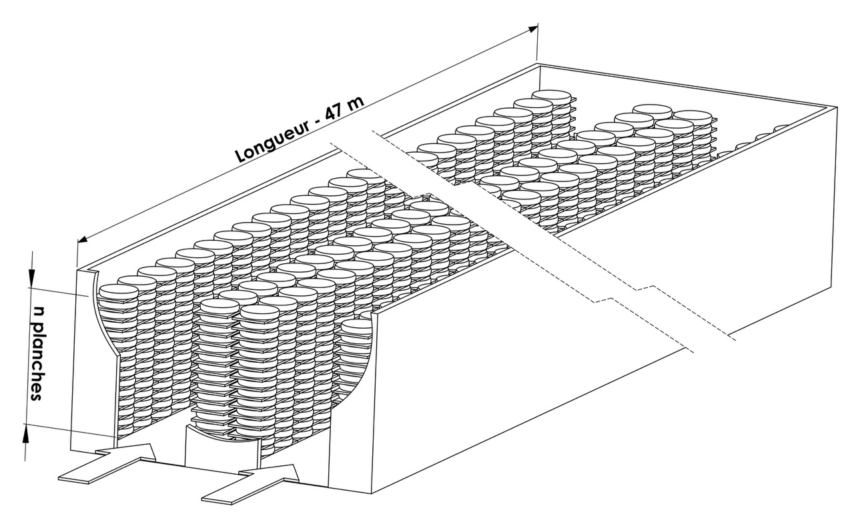
1 ligne horizontale

Rayonnage :

1 fromage

1 planche pour 2 fromages

Accès
robot de soins
1 allée
(couloir)
1 rangée de
n lignes
horizontales

Caractéristiques des rayonnages :

Remarque :
Le dessus de la première planche est positionné à 50 cm du sol pour une question d’hygiène.

Calcul du nombre de fromages par ligne horizontale dans une rangée

Question 1.1 | Calculer le nombre de planches de fromage par ligne horizontale en tenant compte de l’épaisseur des supports.  En déduire le nombre de fromages par ligne horizontale.
Détailler les calculs
Cadre réponse 1.1

Calcul du nombre de rayonnages en colonnes dans une rangée

Question 1.2 | Calculer le nombre de rayonnages en vertical dans une rangée. Le dessus de la dernière planche portant des fromages est placé à 3,86 m du sol.
Voir dessin DR2

Cadre réponse 1.2

Détermination de la capacité de stockage par cave et nombre de caves

Question 1.3 | A partir des calculs précédents, déduire le nombre de fromages par cave.  En déduire le nombre de caves à Poligny arrondi à l’unité supérieure pour une estimation d’environ 80 000 fromages.
Cadre réponse 1.3

Calcul de la possibilité d’augmentation du volume de stockage dans les caves existantes

Il y a actuellement 26 caves d’affinage qui traitent 80 000 fromages. Dans la perspective d’un nouveau marché vers la Chine dans les 5 prochaines années, le service commercial envisage une augmentation de la capacité de stockage de 25 000 meules de fromage supplémentaires.
La seule possibilité permettant de limiter les investissements en travaux de transformation, est d’augmenter le nombre de planches en hauteur, sans modifier leurs dimensions.

Calcul du nombre de lignes horizontales supplémentaires par rangée pour toutes les caves

Question 1.4.1 | Déterminer le nombre de lignes horizontales à ajouter dans chacune des rangées des caves en considérant que la place en hauteur est suffisante sans modifier le bâtiment dans son infrastructure.

Cadre réponse 1.4.1

Détermination du nombre de robots de soins nécessaire pour le traitement des fromages supplémentaires

La description du robot de soins est donnée DP3/4. La cadence théorique pour faire un salage est de 100 fromages par heure, on retiendra cette valeur dans les calculs suivants.
Le robot travaille en autonomie 24 h / 24 et 7 jours / 7 (sans tenir compte des arrêts pour maintenance).
Le robot est arrêté toutes les 5 h 30 pour être réapprovisionné en saumure de salage ; cette opération dure 0 h 30.

Question 1.4.2 | Déterminer le nombre d’heures de travail par jour pour un robot.

Cadre réponse 1.4.2

Actuellement, le site de Poligny possède 6 robots de soins pour traiter l’ensemble des fromages de la cave, 5 sont en activité permanente et 1 est immobilisé pour maintenance.
L’opération de salage est réalisée 2 fois par jour au début de l’affinage pendant les premières semaines de soins.
Les premières opérations de soins du fromage sont très importantes (voir documents de présentation DP 1/4 et DP 2/4).

Question 1.4.3 | Calculer le nombre de fromages traités par l’ensemble des robots sur une journée.

Cadre réponse 1.4.3

L’augmentation du nouveau marché induit un arrivage simultané de 7 000 jeunes fromages à affiner. Pour les calculs suivants, nous considérerons que le travail à faire en début d’affinage ne concerne que les 7 000 meules de fromage, les autres fromages des 26 caves ne subissent pas de traitement de soins à ce stade d’affinage.

Question 1.4.4 | Conclure sur le nombre de robots : est-il suffisant pour traiter tous les fromages en une journée ?

Cadre réponse 1.4.4

Dans le cas où le nombre de robots actuels est insuffisant, combien de robots supplémentaires doit-on envisager d’acquérir pour répondre au besoin ?

Question 1.4.5 | Déterminer le nombre de robots supplémentaires en activité.

Cadre réponse 1.4.5

Une autre solution consisterait à n’utiliser qu’un seul robot supplémentaire plus performant d’une gamme différente des robots actuels.
Choisir, à l’aide du tableau du document DT 2/8, la solution la mieux adaptée.

Question 1.4.6 | Choisir la solution la mieux adaptée.  Justifier votre réponse en fonction des cadences et du prix d’achat de ce robot.
Voir DT2

Cadre réponse 1.4.6

Partie 2 : optimisation du rendement des robots de soins présents dans l’entreprise (calcul T.R.S.)

Une réflexion conduite avec le service maintenance, montre qu’il est envisageable de se passer de l’achat d’un nouveau robot de soins car les temps d’arrêts ne permettent pas le plein emploi des 6 robots de soins.
On se propose de faire un calcul de T.R.S. (Taux de Rendement Synthétique) pour mettre en évidence le taux d’utilisation des robots de soins sur une base mensuelle.
Le T.R.S. se décompose en 3 taux, taux de disponibilité opérationnel (Tdo), taux de performance (Tp) et le taux de qualité (TQ).

Calcul du taux de disponibilité opérationnel Tdo
On prendra en compte le temps d’arrêt pour réapprovisionner le robot en saumure, soit 0 h 30 à retirer toutes les 6 h.
De plus, le temps d’arrêts pour maintenance préventive est de 6 h/mois. On prendra une moyenne de 30 jours / mois.

Question 2.1 | Déterminer le taux de disponibilité opérationnel Tdo sur un mois.
Voir DT3

Cadre réponse 2.1

Calcul du taux de performance Tp
Après mesure de la cadence en situation, on retiendra une cadence réelle de 98 fromages par heure.

Question 2.2 | Déterminer le taux de performance.
Voir DT3

Cadre réponse 2.2

Calcul du taux de qualité TQ
Après le calcul du nombre réel de fromages traités par mois (attention les fromages sont salés 2 fois par jour), on constate qu’un certain nombre de meules de fromage sont déclassées suite à un dysfonctionnement de l’arrivée de la saumure à la surface des fromages à frotter.
En moyenne, on compte 320 fromages déclassés en qualité par mois à cause d’un manque de salage.

Question 2.3 | Calculer le nombre réel de fromages traités par mois.  Déterminer le taux de qualité.
Voir DT3

Cadre réponse 2.3

Question 2.4  Voir DT3 | Calculer l’indicateur du taux d’utilisation T.R.S.

Cadre réponse 2.4

Pour conclure, l’analyse de l’indicateur T.R.S. démontre qu’on pourrait éviter l’achat d’un robot supplémentaire, en améliorant ce T.R.S.

Question 2.5 | Citer le taux à améliorer et proposer une solution possible pour augmenter la productivité.

Cadre réponse 2.5

Partie 3 : validation d’un nouveau codeur de positionnement de l’élévateur

Pour pouvoir répondre à l’augmentation de la production de fromages, des modifications vont être apportées à la cave d’affinage. Le service technique a opté pour un agrandissement de la cave en ajoutant, en hauteur, des rayonnages.
 | Cave d’affinage actuelle | Nouvelle cave d’affinage
Nombre de planches | 15 | 20
Distance entre la 1ère planche  et la dernière | 336 cm | 496 cm

Validation du codeur de positionnement par rapport au cahier des charges

Pour que le robot de soins puisse atteindre la nouvelle hauteur maximale, l’entreprise a choisi un nouveau codeur de positionnement de l’élévateur. Leur choix s’est porté sur le codeur rotatif incrémental de référence XCC1510PS03X. Celui-ci est monté sur l’axe d’entraînement des poulies, en sortie du groupe motoréducteur, il permet de monter ou de descendre l’élévateur.

Question 3.1 | Indiquer la résolution de ce codeur, en nombre de points par tour.
Voir DT4

Cadre réponse 3.1

La transmission de mouvement de l’élévateur est réalisée par un système jumelé poulies-courroie installé de chaque côté du plateau élévateur. Les poulies motrices sont montées sur l’axe d’entraînement à la sortie du groupe motoréducteur.
Le cahier des charges nous impose de respecter une précision de positionnement de l’élévateur d’au moins 5 mm.

Question 3.2 | Démontrer que la résolution de positionnement de l’élévateur est de  0,9 mm.
Voir DT5

Cadre réponse 3.2

Question 3.3 | Conclure sur le choix de ce nouveau codeur de positionnement : en quoi respect-il le cahier des charges ?

Cadre réponse 3.3

Compatibilité de ce codeur avec l’automate actuel

Le codeur est monté sur l’axe de sortie du groupe motoréducteur et sa fréquence de rotation est de 129 tours·min⁻¹. On supposera que la résolution du codeur est de 300 points par tour.

Question 3.4 | Déterminer la fréquence du signal en sortie du codeur rotatif incrémental.

Cadre réponse 3.4

Le robot de soins est géré par un automate TSX Micro 3722 et ses 3 emplacements de base sont équipés de modules d’entrées/sorties.

Question 3.5 | Indiquer la fréquence maximale des voies de comptage intégrées au TSX3722.
Voir DT4

Cadre réponse 3.5

Question 3.6 | Conclure sur la compatibilité entre le codeur rotatif incrémental et l’automate TSX3722. Justifier votre réponse.

Cadre réponse 3.6

Intégration du nouveau codeur dans le robot de soins

Le robot de soins est équipé d’un codeur rotatif incrémental XCC1510PS03X, ainsi que d’un automate TSX3722 pour gérer le déplacement en hauteur de l’élévateur.

L’automate peut alors compter ou décompter les impulsions issues du codeur. Pour connaître le déplacement de l’élévateur (position relative par rapport à une référence donnée), il est nécessaire de déterminer une position origine.
Cette position origine est connue grâce à un détecteur installé sur la machine, qui a une position fixe et connue sur le robot.

La procédure d’initialisation du robot s’effectue en réalisant les POM (Prises d’Origine Machine).
A la mise sous tension et après chaque arrêt d’urgence, un cycle d’initialisation est nécessaire pour trouver cette position origine.

Nous allons nous intéresser, dans un 1er temps, au choix de ce détecteur POM.

Pour réaliser cette Prise d’Origine Machine, un détecteur de proximité viendra détecter une butée métallique située en bas de l’élévateur.

Question 3.7 | Justifier le choix d’un détecteur inductif plutôt que capacitif.
Voir DT6

Cadre réponse 3.7

Pour permettre de faire le choix de la référence de ce détecteur POM, vous trouverez, ci-après, un extrait du cahier des charges :
- tous les matériaux utilisés doivent être de qualité inoxydable ;
- les éléments tels que les moteurs, les systèmes électrique et électronique doivent dans la mesure du possible suivre l’Indice de Protection la plus élevée pour être protégés contre la corrosion, l’humidité, la pénétration de poussières et de corps liquides.

Il est également précisé :
- l’automate est en logique positive ;
- l’emplacement des capteurs de logique positive est suffisant;
- ce détecteur POM détecte une butée métallique située en bas de l’élévateur et l’écartement entre cette butée et ce détecteur est de 8 mm ;
- le diamètre de fixation ne devra pas dépasser 18 mm ;
- les capteurs seront maintenus par l’intermédiaire de 2 écrous sur des équerres de fixation, en inox.
Question 3.8 | Déterminer la référence du détecteur pour que celui-ci puisse répondre au cahier des charges. Justifier votre réponse.
Voir DT6

Cadre réponse 3.8

Nous allons nous intéresser, dans un 2ème temps, aux modifications à apporter au programme ainsi qu’au schéma de câblage.

Question 3.9 | Compléter, ci-après, le GRAFCET « Ginit-codeur » pour initialiser le codeur rotatif incrémental de l’élévateur et réaliser la synchronisation avec le GRAFCET d’initialisation Ginit.
Voir DT7

Cadre réponse 3.9

GRAFCET d’initialisation du codeur rotatif incrémental de l’élévateur (Ginit-codeur)

610

611

612

613

614

Question 3.10 | Compléter la transition (après l’étape 61) du GRAFCET d’initialisation (Ginit) pour pouvoir synchroniser les différents GRAFCET entre eux.
Voir DT7

Cadre réponse 3.10
GRAFCET d’initialisation (Ginit)

60

61
X51

« INITIALISER LE CODEUR ROTATIF INCREMENTAL DE L’ELEVATEUR »

62

« INITIALISER L’ELEVATEUR »

Question 3.11 | Compléter, sur la page suivante, les 3 transitions sur le Gemma (simplifié) dans les zones représentées de la manière suivante :  ……
Voir DT8

Cadre réponse 3.11
Répondre sur la page suivante

Remarque sur la notation utilisée :
« C.I. » signifie : Conditions Initiales

Question 3.12 | Réaliser le schéma de câblage du capteur POM de type « proximité - inductif », 3 fils (n° entrée i16) sur l’automate.
Voir DT6

Cadre réponse 3.12
TSX3722
Capteur POM

